VS2010 MFC编程--- 2D坐标系绘制

1、视口坐标系
应用程序窗体视口坐标系如下图。
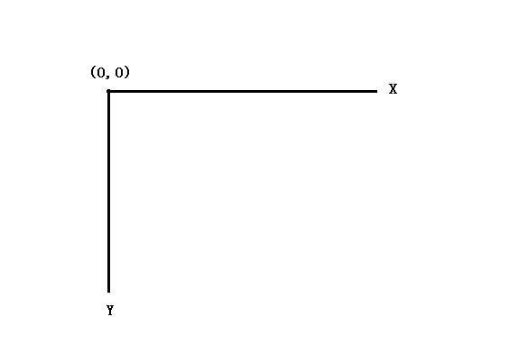
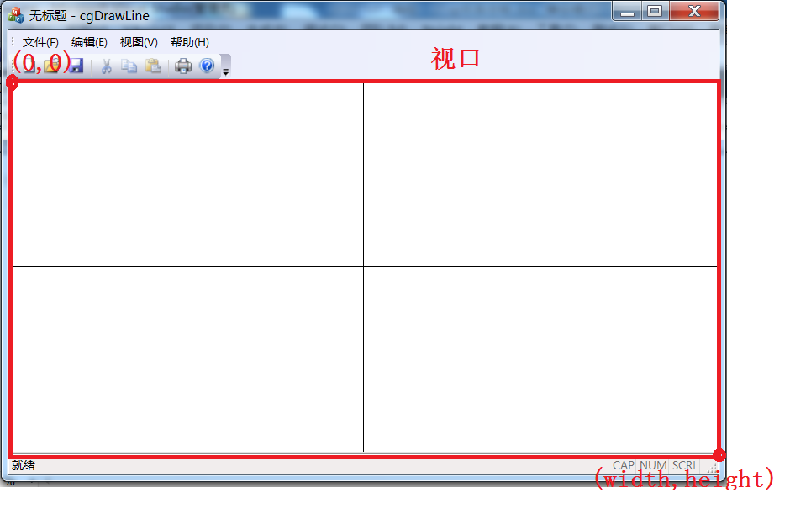
2、View类中定义两公用变量：
int wm_width, wm_height；
分别存储窗体视口的宽度和高度值。

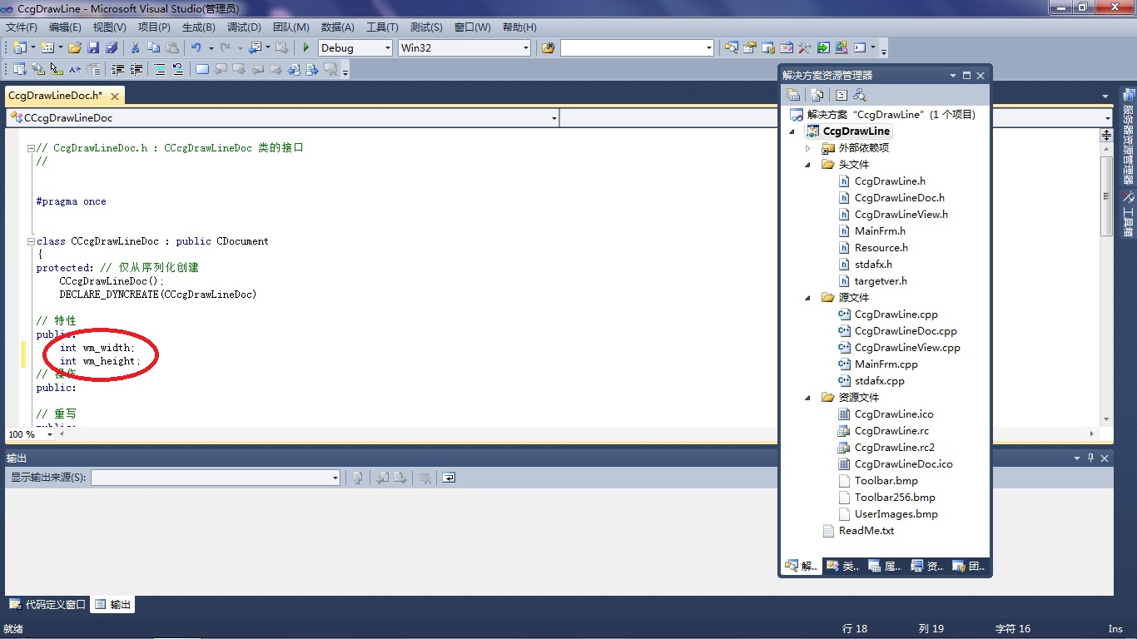

3、wm_width和wm_height交互
当应用程序窗体视口尺寸改变时，Windows系统向应用
程序发送WM_SIZE消息，通知应用程序窗体视口尺寸发生
改变并传递窗体视口尺寸的改变值。
方法：View类中重载应用程序WM_SIZE消息映射函数
（1）点击选择项目类向导，弹出类向导对话窗；

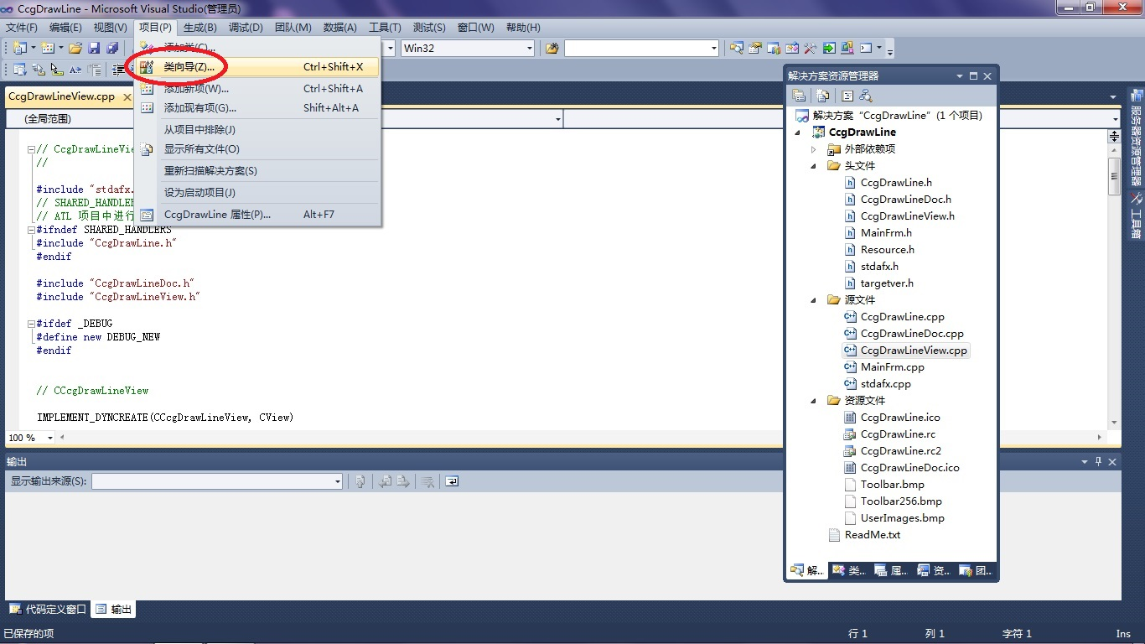

(2) 重载WM_SIZE消息映射函数
选择View类和WM_SIZE消息，添加OnSize（）消息映射
处理函数。
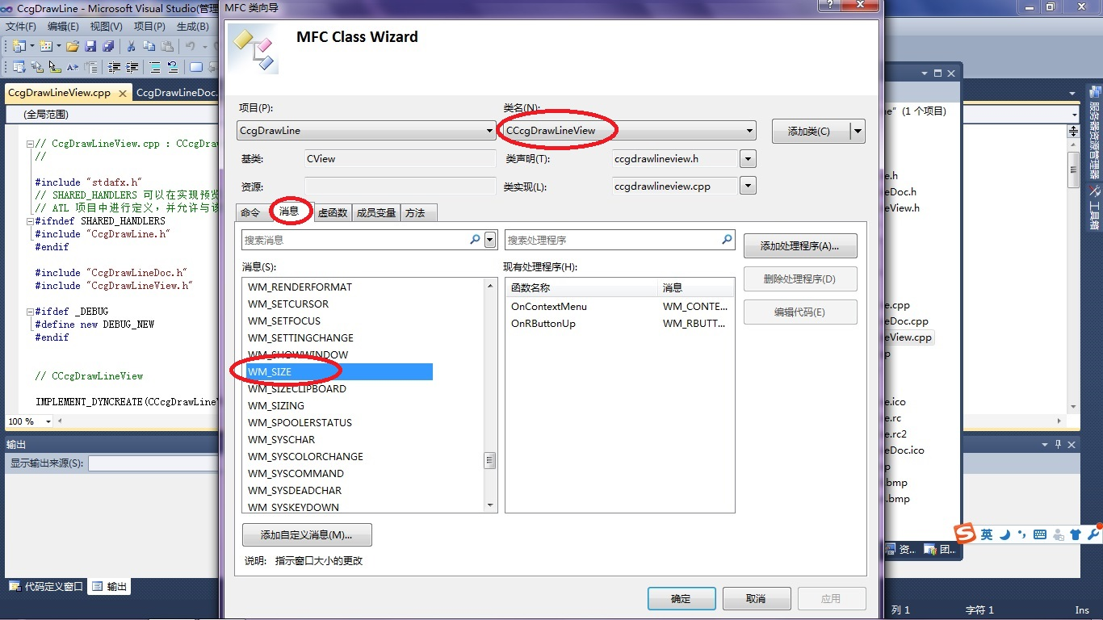
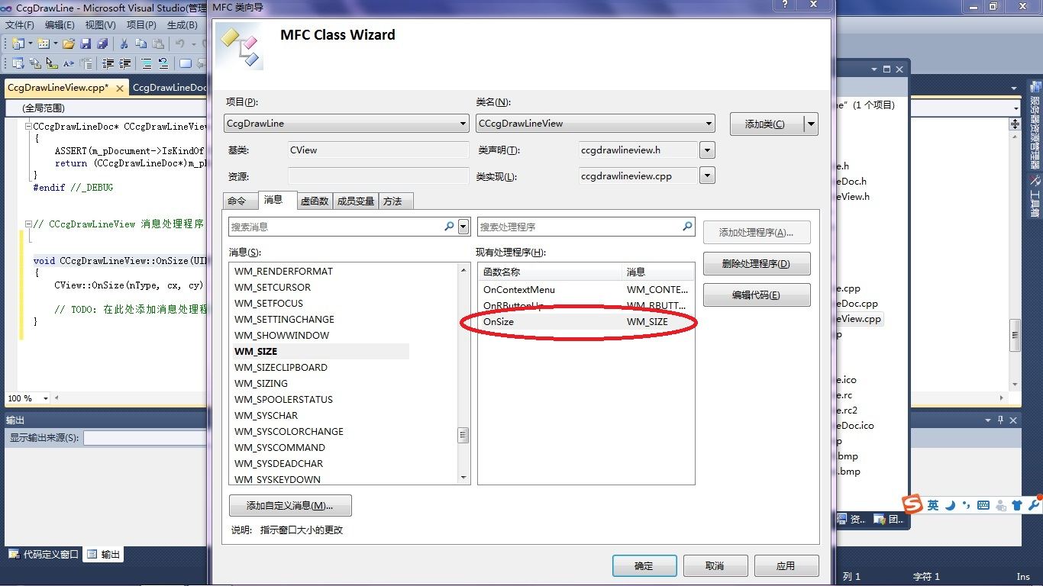

4、View类下OnSize()消息映射函数中添加如下代码。
CcgDrawLineDoc *pDoc = GetDocument(); // 获取Doc类指针

pDoc->m_wndWidth = cx; // 记录窗体视口尺寸
pDoc->m_wndHeight = cy;

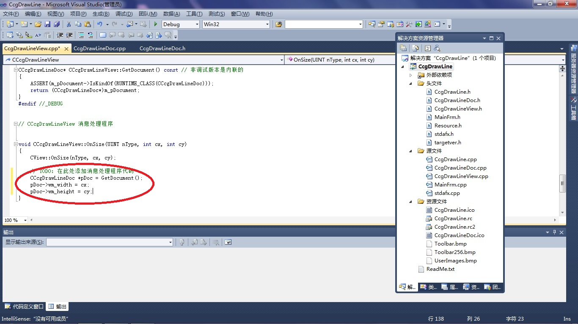

6、2D坐标系绘制
当应用程序窗体视口尺寸改变时，Windows系统向应用
程序发送WM_SIZE消息后，还将发送显示刷新消息。
对应的消息映射函数OnDraw()已在View类中构建好。OnDraw()函数中添加如下代码。

CDC* pDC = GetDC(); // 获取绘图设备描述表指针

// 绘制2D坐标系
pDC->MoveTo(0, pDoc->m_wndHeight/2);
pDC->LineTo(pDoc->m_wndWidth, pDoc->m_wndHeight/2);
pDC->MoveTo(pDoc->m_wndWidth/2, 0);
pDC->LineTo(pDoc->m_wndWidth/2, pDoc->m_wndHeight);

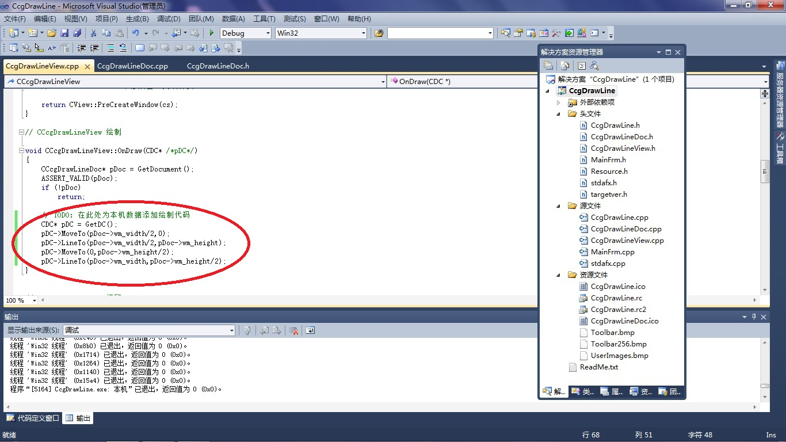

7、运行效果如下图所示
